Технологическая карта урока
Ф.И.О.: Галабурда Светлана Николаевна
Класс: 2
УМК, предмет: «Школа России» Окружающий мир
Тема урока: «Дикие и домашние животные.»
Цель урока: Создание условий для формирования представлений обучающихся о диких и домашних животных, об их значении для человека.
Задачи урока:
Дидактические: Способствовать умению безошибочно распределять животных на диких и домашних во время выполнения заданий
Развивающие: Способствовать умению формулировать цель урока посредством выполнения задания.
Воспитательные: Формировать бережное отношение к домашним животным.
Планируемые результаты:
Предметные: Умеют безошибочно распределяли животных на диких и домашних во время выполнения заданий.
Метапредметные
Познавательные: Умеют развивать умение анализировать, сравнивать, сопоставлять и обобщать.
Регулятивные: Умеют контролировать свою деятельность по ходу выполнения задания.
Коммуникативные: Умеют принимать коллективное решение.
Личностные: Умеют выражать свое мнение.

Этап фрагмента урока | Образовательная задача этапа урока | Методы и приемы работы | Деятельность учителя | Деятельность  обучающихся | Форма у.д-ти  Ф-фронт. И-индив. П-парная Г-групп. | Дид. средства,  интерактивное оборудование | Формы контроля, взаимоконтроля  и самоконтроля
Организа-ционно-мотивационный момент | Настроить учащихся на активную деятельность на уроке | Метод «словесный.» | Приветствует учащихся. Проверяет готовность обучающихся к уроку. Настраивает на активную работу на уроке.  - Доброе утро ребята!  Давайте настроимся на активную работу на уроке, проверьте все ли лежит у вас нас на парте?  У каждого из вас лежат карточки с солнышком и тучкой подними карточку соответствующая сейчас вашему настроению.   | Приветствуют учителя. Настраиваются на работу на уроке. Слушают учителя.  Поднимают карточки с соответствующему настроению. | Ф | Выразительное чтение педагога, карточки с солнышком и тучкой. | Текущий контроль
Актуализация знаний | Вспомнить о прошлой теме урока | Метод  «практический» | -Открываем книжки пятиминутка чтения.  Учитель ходит по классу проверяет все ли читают.  -Закрываем книжки, давайте вспомним о чем был прошлый урок? (Дикорастущие и культурные растения)  - Работа в парах, вспомним правила работы в парах.  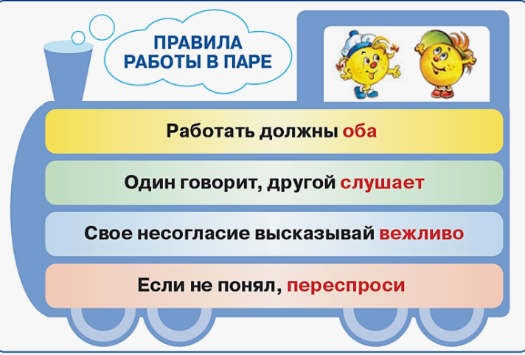  - На каждой парте лежат карточки, ваша задача соотнести картинку растения с его группой (культурные растение или дикорастущее растение)  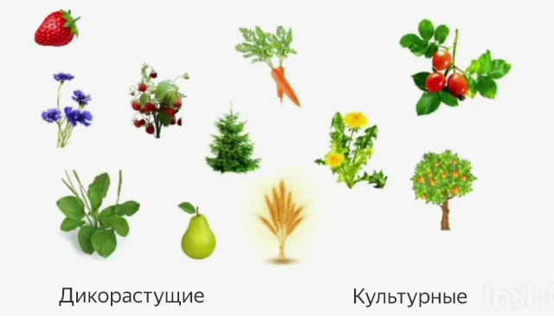  Учитель ходит смотрит, кто закончил учитель подходит проверяет.  -Вижу все закончили, молодцы! | Слушают учителя.  Выполняют работу в парах. | Ф,П | Карточки с заданием, презентация | Текущий контроль
Основной этап | Создать содержательное и организационные условия учащихся методики воспроизведения изучаемого материала | Метод  «наглядный “рисунки”»  Метод  «словесный» | Проводит открытие новой темы урока.  - Ребята, для того чтобы узнать тему сегодняшнего урока, посмотрите на слайд. Что вы на нем видите? (животных)  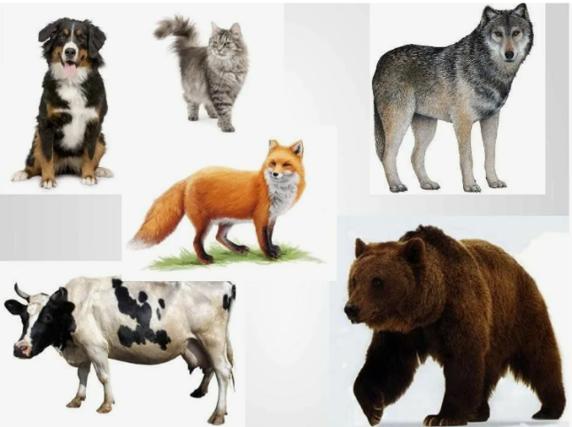  -На какие группы можно разделить животных? (Птицы, рыбы, насекомые, звери)  -А на какие еще группы мы можем их разделить? Послушайте загадки и ответьте на мой вопрос.  -Летом бродит без дороги  Между сосен и берез,  А зимой он спит в берлоге,  От мороза пряча нос. (МЕДВЕДЬ)  -На овчарку он похож.  Что не зуб - то острый нож!  Он бежит, оскалив пасть,  На овцу готов напасть. (ВОЛК)  – Как можно назвать этих животных? (дикие)  -Рыжий молокозавод  День жует и ночь жует,  Ведь траву не так легко  Переделать в молоко. (корова)  -Зёрнышки она клюёт.  Яйца вкусные несёт.  Слышно на всю улицу,  Как кудахчет… (курица)  – Как можно назвать всех этих животных? (домашние)  – Предположите, как будет называться тема нашего урока. – Дикие и домашние животные.  -Какую цель мы поставим на сегодняшний урок? (Дети предлагают свои варианты)  -Вы все верно сказали, наша цель будет такая: Узнаем, каких животных называют дикими, а каких – домашними. Научимся рассказывать о значении домашних животных для человека.  -Давайте посмотрим видео о домашних и диких животных | Слушают учителя.  Отвечают на вопросы. Отгадывают загадки про животных.  Смотрят видео | Ф | Презентация.  https://yandex.ru/video/preview/6131734584456275409 | Текущий контроль  Самоконтроль
Физкультминутка |  | Метод «наглядный “видео”» | - Давайте немножко разомнемся, встаем.  ВИДЕО разминка. | Смотрят и повторяют движения. | Ф | Видео с животными  https://yandex.ru/video/preview/14426656152243926827
Основной этап | Выявление знаний, умений и навыков, проверка уровня сформиро-  ванности у учащихся общеучебных умений. | Метод  «словесный» | - Немножко размялись? Продолжаем наш урок.  -Животные, которые живут в природе сами по себе, называются дикими. Животные, которых разводят люди, называются домашними. Люди вывели множество различных пород домашних животных.  -Какие животные можно назвать дикими? А какие домашними? Для чело люди разводят домашних животных?  -Открываем рабочие тетрадки страница 32.  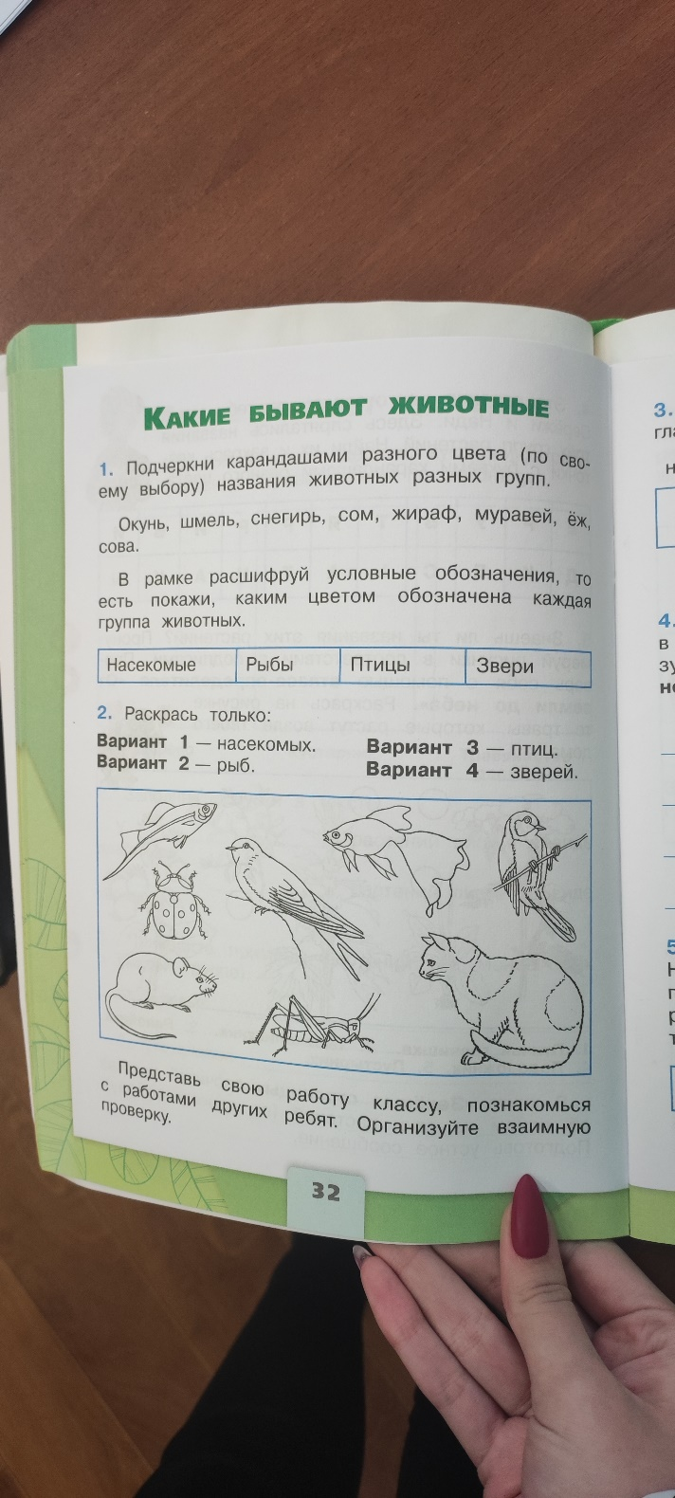  Первое задание, подчеркните карандашами разного цвета названия животных разных групп. Далее покажите каким цветом обозначена каждая группа животных (Например: я подчеркну слова окунь и сом синим цветом и закрашу квадратик с название группы рыбы синим цветом и так далее.)  -Сделали? Молодцы!  -Второе задание. Распределимся на четыре группы. Первая группа раскрашивает вариант 3, вторая группа вариант 1, третья группа вариант 4 и четвертая группа вариант 2.  -Раскрасили? Один человек из группы выйдите к доске и покажите и расскажите кого вы раскрасили.  -И последнее задание на сегодня выполните четвертое задание, схематично нарисуйте главные признаки к каждой группе (Птицы – крылья, насекомые – маленький размер и т.д.)  -Справились с этим заданием? Отлично, вы все хорошо поработали! | Отвечают на вопросы учителя  Выполняют задания в рабочей тетради. | Ф,Г | Презентация, рабочая тетрадь | Текущий контроль
Рефлексия, итог | Обобщить полученные знания на уроке | Приём  рефлексии  содержания | Подводит обучающихся к выводу.  - Наш урок подходит к концу.  -Какова тема сегодняшнего урока?  -Кого называют дикими и домашними? (животных)  -Давайте проверим поменялось ли у вас настроение? Подними карточку солнышко или тучку с вашим настроением после урока. Отлично у всех хорошее настроение! Как вы оцениваете работу всего класса солнышко если вам все понравилось и класс работал активно, тучка если класс работал долго и без интереса.  Домашнее задание рабочая тетрадь страница 33 задания под номером 4 и 5.  - Спасибо за урок. | Осуществляют самооценку, взаимооценку.  Формулируют конечный результат своей работы на уроке. | Ф | Презентация, карточки солнышко и тучко. | Самоконтроль  Взаимоконтроль

